**JAK NAUCZYĆ DZIECKO DOBRYCH MANIER?**

Właściwe zachowanie człowieka i jego kultura osobista wobec innych to coś ponadczasowego, a co najważniejsze dla każdego, bez względu na wiek. Nikt nie jest z niej zwolniony. Kulturalne zachowanie wobec innych dotyczy zarówno dorosłych, jak i dzieci.

**Po co dzieciom znajomość dobrych manier?**

Dzieci przestrzegające zasad właściwego zachowania się:

* odczuwają mniejszy stres w nowych, nieznanych sytuacjach,
* mają większą pewność siebie i naturalność, ponieważ potrafią odnaleźć się w każdych okolicznościach,
* budują lepsze relacje z innymi – dzięki swojej uprzejmości, takcie i kulturze są bardziej lubiane,
* są wrażliwe na potrzeby innych – chętnie niosą pomoc osobom słabszym.

Znajomość dobrych manier przez dzieci pozytywnie wpływa na ich przyszłość.



**DOBRE MANIERY A DOM RODZINNY**

Dobrych manier i kultury dzieci uczą się przede wszystkim w domu. Na początku będzie to naśladownictwo osób najbliższych, dlatego tak ważny jest przykład, który rodzice prezentują swoim zachowaniem. Obcując z kulturą na co dzień, z czasem dzieci będą traktować zachowanie kulturalne jako coś naturalnego, dobrego i wartościowego.

Warto postarać się, aby dziecko nie miało poczucia, że uczy się czegoś nadzwyczajnego, ale wykorzystując swobodną zabawę i codzienne sytuacje należy wplatać elementy savoir-vivre’u.

W pierwszej kolejności dobrze zaznajomić dziecko z podstawowymi zwrotami grzecznościowymi: **„przepraszam”,** **„dziękuję”** oraz **„proszę”,** a także powitaniami i pożegnaniami. Pamiętajmy, że praktyka czyni mistrza, dlatego chcąc mieć mistrza dobrych manier w domu należy pamiętać o konsekwencji, systematyczności i pracy z dzieckiem na co dzień.

**Od czego zacząć naukę dobrych manier w trzech krokach?**

1. Prezentować dobry przykład swoim zachowaniem.
2. Wprowadzać magiczne słowa: proszę, dziękuję, przepraszam oraz powitania i pożegnania: dzień dobry, do widzenia.
3. Praktykować w codziennych sytuacjach i zabawie – utrwalać kulturalne zachowania na co dzień.

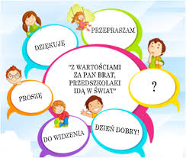

**Co robić, aby nauczyć dziecko dobrych manier?**

* **Dawanie dobrego przykładu swoim zachowaniem –**to, że dzieci są „chłonne jak gąbka” i przyswajają wiedzę bardzo szybko wiemy nie od dziś. Pamiętajmy zatem, że jako dorośli jesteśmy w pełni odpowiedzialni za nawyki i zachowania, które uznają za właściwe. Bez odpowiedniego przykładu nauka nie przyniesie efektów.
* **Nauka w** **codziennych sytuacjach –**do nauki zasad savoir-vivre’u warto wykorzystywać sytuacje i okoliczności z codziennego życia (dziękowanie za prezent urodzinowy, przepraszanie za niewłaściwe zachowanie, proszenie o pomoc, kiedy dziecko takowej potrzebuje). Nauka dobrych manier powinna być naturalnym procesem, który rozwija się wraz z dzieckiem.
* **Utrwalanie z dzieckiem tego, czego się już nauczyło przez praktyczne działanie –**efektem końcowym tego procesu jest uznanie przez dziecko pewnych zachowań jako normalne i stosowanie ich w sposób naturalny na co dzień.
* **Nauka przez zabawę –** to najszybsza i najskuteczniejsza metoda przyswajania wiedzy. Zabawa sprawia, że dzieci nie zdają sobie sprawy, że czegoś się uczą.
* **Motywowanie i zachęcanie do działania –**wiara w dziecko, dodawanie mu odwagi i kibicowanie to najlepsze motywatory, które może dać osoba dorosła.
* **Pozytywne reagowanie na zachowania właściwe –**docenianie dziecka i efektów jego starań jest dla niego bardzo ważne. Nie zapominajmy, że jako dorośli jesteśmy dla dziecka największymi autorytetami, a uzyskanie aprobaty od autorytetu wiele znaczy.
* **Bycie zdeterminowanym, cierpliwym i wyrozumiałym –** każda nauka to proces, którego owoce zbieramy po czasie. Nie inaczej jest i tutaj. Nauka dobrych manier jest rozłożona w czasie i nie unikniemy błędów, dlatego potrzeba dużo cierpliwości i wyrozumiałości ze strony dorosłych.

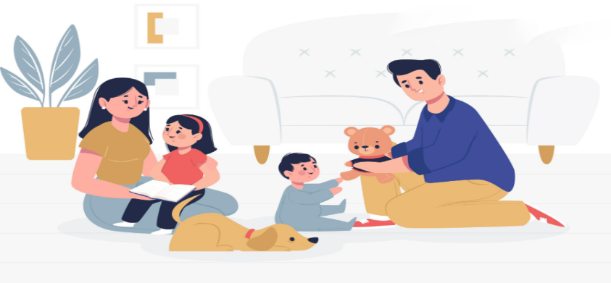

**Czego nie robić?**

* Powstrzymajmy się od komentowania zachowania dziecka w obecności innych – wszelkie uwagi kierujmy do dziecka na osobności, dzięki czemu unikniemy zawstydzania go.
* Starajmy się nie pouczać i nie krytykować, gdyż może to przynieść odwrotny skutek.
* Nie porównujmy dziecka z innymi – pamiętajmy, że każde dziecko rozwija się inaczej i jest indywidualnością.
* Unikajmy przesadnego karcenia dziecka za niewłaściwe zachowanie – zwrócenie uwagi jest ok, ale nadmierne karanie może wzbudzić w dziecku lęki.